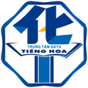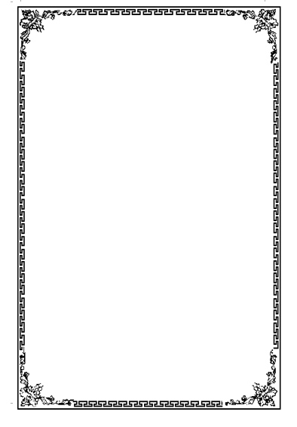

**SỞ GIÁO DỤC VÀ ĐÀO TẠO**

**THÀNH PHỐ HỒ CHÍ MINH**

**TRUNG TÂM GDTX TIẾNG HOA**

**CHUYÊN ĐỀ**

**“HỌC TẬP VÀ LÀM THEO TƯ TƯỞNG**

**ĐẠO ĐỨC PHONG CÁCH HỒ CHÍ MINH”**

**Tuần 4 Tháng 12 Năm 2024**

**“NGƯỜI 2 LẦN**

**ĐƯỢC MAY ÁO CHO BÁC”**

 Ngày 08/01/1959, Xưởng May 10 (lúc đó thuộc Cục Quân nhu, Tổng cục Hậu cần) vinh dự được đón Bác Hồ về thăm. Năm đó, Bác đã 69 tuổi nhưng đi lại vẫn nhanh nhẹn. Bác lần lượt đi thăm từng phân xưởng. Chúng tôi rất xúc động khi thấy chiếc áo ka ki đã bạc màu, sờn tay Bác vẫn mặc từ những ngày đầu cuộc kháng chiến chống Pháp. Không ai bảo ai, mọi người có mặt trong buổi đón Bác về thăm đều mong muốn được may biếu vị lãnh tụ kính yêu bộ quần áo. Một cán bộ Xưởng May 10 đem ngay ý tưởng đó trao đổi với đồng chí Vũ Kỳ, Thư ký riêng của Bác. Suy nghĩ giây lát, anh Kỳ nói:

- Bác sắp đi thăm Inđônêxia nhưng quần áo của Bác đã cũ hết cả rồi. Các cậu có thể may biếu Bác một bộ. Ngày mai tôi sẽ đưa bộ quần áo của Bác xuống làm mẫu nhưng với điều kiện là phải… hết sức bí mật. Đường kim mũi chỉ quần áo cũ của Bác thế nào, dù cong hay thẳng thì các cậu cứ may y như thế. Và phải làm sao cho vải cũ như màu quần áo của Bác. Nếu phát hiện thấy áo khác đi, áo mới may là “ông Cụ” không dùng đâu.

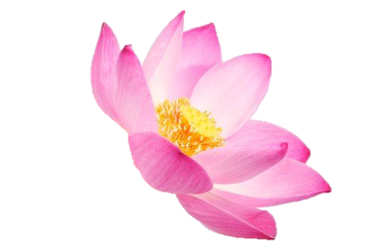Ngay hôm sau, nhận được bộ quần áo mẫu, anh chị em Xưởng May 10 lập tức bắt tay vào việc. Xưởng cử người sang X20 (cửa hàng may đo lúc đó ở Cửa Đông) lấy vải ka ki Trung Quốc, màu sắc vải tương tự màu áo của Bác. Nhóm 3 người thợ lành nghề gồm: Trần Văn Quảng, Nguyễn Công Thái và Phạm Huy Tăng được giao nhiệm vụ may bộ quần áo này. Để làm cho vải cũ đi, họ thay nhau giặt xà phòng đến vài ba chục lần, giặt xong dùng bàn là là khô. Khi hai mẫu vải giống nhau, các anh mới đem cắt may. Điều khó là khi đo cắt vải mới nhưng lại không được tháo rời bộ quần áo mẫu. Những người thợ bèn cắt theo phương pháp quy vuông: Trải vải mới chồng lên bộ cũ.

Đặc điểm bộ quần áo của Bác là đường may bị lệch và thân quần một bên to một bên bé, phải cắt làm sao khắc phục nhược điểm trên nhưng thật khéo léo để Bác không nhận ra. Cuối cùng, sau khi cắt rất nhiều mẫu, các anh chọn lấy hai mẫu giống nhất để may. Sau hơn một tháng, áo may xong, Xưởng lập tức gửi ngay cho đồng chí Vũ Kỳ và gửi thêm một bộ mới nữa.

Đồng chí Cù Văn Chước, người phục vụ Bác (sau này là Giám đốc Bảo tàng Hồ Chí Minh) lấy một bộ để lên chiếc bàn nhỏ kê ở góc nhà sàn. Hôm ấy sau khi Bác ăn cơm trưa về, đồng chí Chước thưa với Bác:

- Anh chị em công nhân Xưởng May 10 tiết kiệm được vải, may biếu Bác bộ quần áo với tất cả tấm lòng thành, mong Bác vui lòng nhận cho.

Bác Hồ cầm lên xem và khen may đẹp. Sau đó, Bác đánh máy bức thư gửi cán bộ, nhân viên Xưởng May 10, Cục Quân nhu, Tổng cục Hậu cần “… Cảm ơn các cô, các chú đã biếu Bác bộ áo. Bác nhận rồi, nay Bác gửi bộ áo ấy làm giải thưởng cho một đợt thi đua. Khi nào đợt thi đua kết thúc, ai khá nhất thì được giải thưởng ấy”.

Nhận thư Bác, một phong trào thi đua mới lập tức sôi nổi trong toàn xưởng may. Anh chị em nào cũng quyết tâm lập thêm thành tích để đền đáp lại tình cảm của Bác. Ngày ấy, mẹ mang con đứng dưới bàn may. Ngày nghỉ, nhiều công nhân trốn lãnh đạo, trèo tường vào nhà máy để sản xuất, thực hiện khẩu hiệu “Ngày không giờ, tuần không thứ”…

Mọi người rất vui mừng vì Bác nhận một bộ áo song rất băn khoăn không biết Bác có mặc được không? Mấy hôm sau anh Vũ Kỳ cho biết, nhiều lần các đồng chí phục vụ đề nghị Người dùng bộ áo mới nhưng Bác đều từ chối. Cho đến dịp đi thăm Inđônêxia, áo của Bác bị đứt cúc. Lúc đó anh Vũ Kỳ mới đưa bộ áo mới của Xưởng May 10 biếu Bác, đề nghị Bác mặc với lý do “quên” không mang theo kim chỉ nên không đính lại cúc áo được. Bác cười và bảo:

- Thế là chú cố ép Bác mặc áo mới nhưng chú nên nhớ rằng, mình phải biết tiết kiệm, dân mình đang còn nghèo lắm.

Ngày 02/9/1969, tôi và anh Quảng là người được may bộ quần áo cuối cùng cho Bác. Ngay sau khi Bác từ trần, đồng chí Trường Chinh được Bộ Chính trị giao nhiệm vụ may quần áo cho Người. Ngày đó, những hiệu may nổi tiếng nhất Hà Nội cùng được nhận sứ mạng lịch sử này. Xong tất cả các sản phẩm đều không được phê duyệt do dùng vải quá sang, không hợp với đức tính giản dị của Bác. Sau khi cân nhắc, nhiệm vụ này được giao cho Xí nghiệp May 10. Tôi và anh Quảng lại được chọn thực hiện việc may áo để Bác mặc trong Lăng. Chúng tôi đã thức trắng đêm, vừa làm vừa khóc vì thương nhớ Bác. Hai ngày sau, công việc hoàn thành.

Chuyên gia Liên Xô và các cán bộ khoa học kỹ thuật chịu trách nhiệm gìn giữ thi hài Bác đã kiểm tra hết sức cẩn thận từng đường kim mũi chỉ, từng sợi vải bằng nhiều loại máy móc hiện đại. Mọi thông số kỹ thuật đều đạt yêu cầu. Sản phẩm đã được Bộ Chính trị phê duyệt.